中央民族大学信息工程学院

实验报告

姓名:王嘉毅 学号：22012670 专业：计科 课程：电路实验

实验名称： 有源二端网络等效电路及其参数测定

一、实验目的

①验证戴维南定理的正确性，加深对定理的理解。

②掌握测量等效电路参数的一些基本方法。

二、实验原理

戴维南定理:任何一个线性有源二端网络(或称线性含源单口网络 )，对于外电路而言，总可以用一个电压源和一个电阻的串联电路来等效。电压源的电压等于有源二端网络端口的开路电压Uoc，电阻(又称等效电阻)等于网络中所有独立源置零时(受控源保留 )的入端等电阻Req。

等效是指一个单口网络和另一个单口网络的电压、电流关系完全相同，即伏安特性相同则这两个单口网络便是等效的。通过对线性有源二端网络和戴维南等效电路的外特性的测量，即对线性有源二端网络和戴维南等效电路提供同样大小的负载，能得到相同的端电压和相同的端电流，则称这两个电路具有相同的外特性且是等效的(线性有源二端网络可等效为电压源串联电阻组合 )。

开路电压Uoc和等效电阻Req。称为有源二端网络的等效参数，它们的测量方法如下:

1.开路电压Uoc的测量方法

(1) 直接测量法

当有源二端网络的输出端开路时，直接用电压表测量其输出端的开路电压Uoc。

(2)零示法

在有源二端网络的输出端并联一个直流稳压电源，在被测电路和直流稳压电源之间串联一个电压表。不断调整直流稳压电源的输出电压值，当直流稳压电源的输出电压与有源二端网络的开路电压相等时，其连接点的电压表读数将为“0”，即Uoc=0。断开电路、测量此时直流稳压电源的输出电压值，即为被测有源二端网络的开路电压Uoc

2、等效电阻Req的测量方法

（1）外加电源法

将有源二端网络中的独立源都置零，在 ab 端外加一已知电压U，测量ab支路电流I，则U等效电阻R = U/I。

实际的独立源都有内阻，电源与其内阻不能分开。独立源去掉了，其内阻也无法保留在电路中。为保证测量精度，可使用内阻较小的电压源和内阻较大的电流源。

（2）开路-短路法

测量a端的开路电压Uoc及短路电流Im，则等效电阻R=Uoc/Isc

这种方法适用于等效电阻 R。较大，而短路电流不超过额定值，以及内部的元器件不超过额定功率的情况，否则有损坏电源或损坏内部某些元器件的危险

(3)半电压测量法

当被测有源二端网络负载上电压为有源二端网络开路电压的一半时，此负载电阻即为被测有源二端网络的等效电阻 Req

测量电路如图所示，首先测量 a 端的开路电压Uab、(即Uoc)然后在ab 端接一已知负载电阻RL，测量此时负载电阻 R 两端的电压U，则 b 端的等效电阻R为:Req = （Uoc/U - 1）RL

用戴维南等效电路代替原有源二端网络如果用戴维南等效电路代替原有源二端网络，则它的外特性U=f(I)应与有源二端网络的外特性完全相同。

2.测定有源二端网络的外特性

调节电位器 R作为外接负载电阻 (或取不同的电阻值，最好 R值要1k欧姆以上 )，在不同负的情况下，测量相应的负载电压和流过负载的电流，共取 5 个点将数据记入自拟的表格中。

3，测定戴维南等效电路的外特性用戴维南等效电路代替原有源二端网络，调节电位器 R作为外接负载电阻(或取不同的申阻值，R值最好取 1k以上 )，在不同负载的情况下，测量相应的负载两端的电压和流过负载的电流，共取5个点将数据记入自拟的表格中。

三、预习内容

1、复习戴维南定理、单口网络等效电路内容。

2、实验前计算理论值并画好需自拟表格。

四、实验内容

1.实验电路图

|  |  |  |  |  |  |  |  |  |
| --- | --- | --- | --- | --- | --- | --- | --- | --- |
| Uoc/V | | 外加电源法 | | 开路-短路法 | | 半压法 | | |
| 直接测量法 | 零示法 | Req = u/i | | Req = Uoc/Isc | | Req = (Uoc/u-1)Rl | | |
| 15.81 | 15.83 | U/v | I/mA | Uoc/v | Isc/mA | Uoc/v | U/v | Rl/Ω |
| 测量值 | | 8.67 | 17.2 | 15.85 | 30.99 | 15.8 | 7.93 | 508.9 |
| Req/Ω | | 504.1 | | 511.5 | | 508.9 | | |

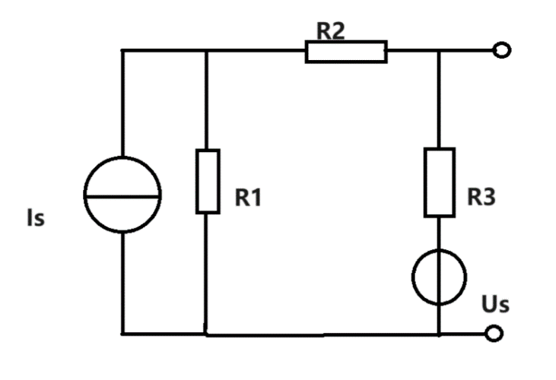

|  |  |  |  |  |  |  |  |  |
| --- | --- | --- | --- | --- | --- | --- | --- | --- |
| Uoc/V | | 外加电源法 | | 开路-短路法 | | 半压法 | | |
| 直接测量法 | 零示法 | Req = u/i | | Req = Uoc/Isc | | Req = (Uoc/u-1)Rl | | |
| 15.81 | 15.83 | U/v | I/mA | Uoc/v | Isc/mA | Uoc/v | U/v | Rl/Ω |

|  |  |  |  |  |
| --- | --- | --- | --- | --- |
|  | 有源二段网络 | | 戴维南等效电路 | |
| yjlR/Ω | U/v | I/mA | U/v | I/mA |
| 1000 | 9.82 | 9.88 | 10.57 | 10.66 |
| 2000 | 12.12 | 6.02 | 12.70 | 6.38 |
| 3000 | 13.13 | 4.45 | 13.59 | 4.58 |
| 4000 | 13.74 | 3.44 | 14.11 | 3.53 |
| 5000 | 14.10 | 2.85 | 14.42 | 2.92 |

注意事项及误差分析

1.为了准确比较和分析测量误差，需要使用至少三种不同的方法来测量等效内阻 r0，以便在选择构建等效电路时能够确定较为精确的结果。

2.在实验中，由于多次测量电压和电流，务必正确操作和使用万用表，以避免对万用表造成损坏。

3.在实验过程中，绝对不要短路直流稳压电源的两个输出端，这可能导致严重的问题。

六：原始数据图片

